devoir sur l'étiquetage des produits alimentaires préemballés

Compléter le tableau à partir de l'étiquette page 2/2 (suivre le modèle donné en exemple dans le tableau, légende 4)
INFORMATION :
Le point vert (ou logo ÉcoEmballage) indique que l'entreprise qui fabrique le produit emballé participe financièrement au programme de recyclage de nos emballages ménagers.

 | nom de la mention | Obligatoire | Facultative
1 |  | □ | □
2 |  | □ | □
3 |  | □ | □
4 | allégation nutritionnelle (rend obligatoire la mention de l'étiquetage nutritionnel) | □ | ⊠
5 |  | □ | □
6 |  | □ | □
7 |  | □ | □
8 |  | □ | □
9 |  | □ | □
10 |  | □ | □
11 |  | □ | □

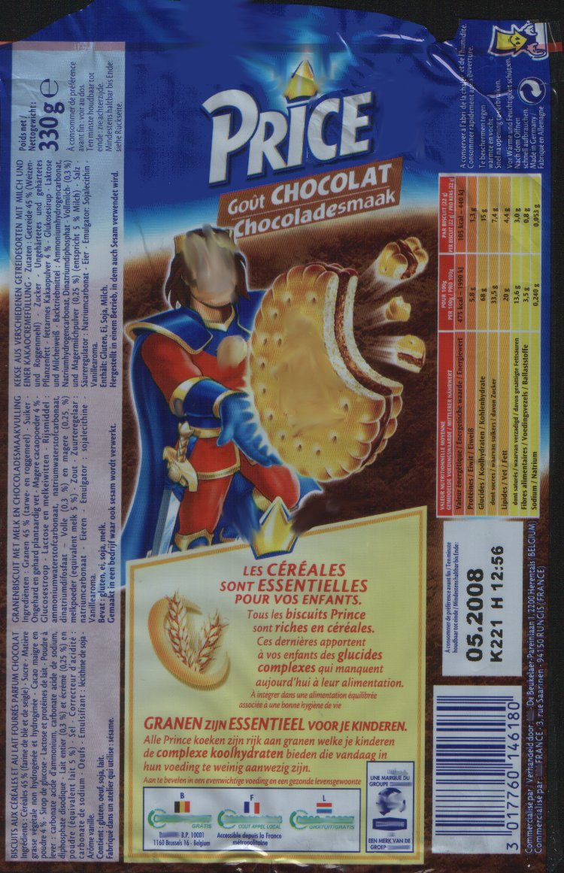
1
2
4
3
5
7
6
8
9
10
11

